المـــــــــــــــــــــــــــــــــــــــــــــادة : علوم الطبيعة و الحياة أستاذ المــــــــــــــــــــادة : بن قيدة محمد
المجال التعلمي (03) : أسس التنوع البيولوجي الفئة المستهدفــــــــة : 2 ع تج
الوحدة التعلمية (03) : الطفرة الوراثية و التنوع البيولوجي المدة الزمنيــــــــــــــــــة : 7 ساعات
النشاط (01) : دور الطفرات الوراثية في التنوع البيولوجي نوع الحصـــــــــــــــــــــة : وثائقية
الأهداف التعلمية  - يظهر دور الطفرات الوراثية في التنوع البيولوجي. | الكفاءة القاعدية  يقترح حلولا عقلانية مبنية على أسس علمية للمحافظة على التنوع الحيوي على ضوء المعلومات حول وحدة الكائنات الحية و آليات نقل الذخيرة الوراثية.
المعارف المبنية
- تتمثل الطفرة بتغير في تتابع النيكليوتيدات على مستوى المورثة.
- يمكن أن تكون الطفرات مستحدثة (نتيجة تأثير المحيط كتأثير الأشعة فوق البنفسجية، المعادن الثقيلة، التدخين ...) و يمكن أن تكون تلقائية.
- يمكن أن يكون أصل الطفرة على مستوى المورثة: استبدال، انقلاب، إضافة، أو نزع نيكليوتيدة واحدة أو عدة نيكليوتيدات من القطعة.
- الطفرات أصل ظهور الصنويات (الأليلات) الجديدة كأشكال مختلفة لنفس المورثة (تتابع نيكليوتيدي مختلف).
- التنوع الشكلي للـ ADN داخل النوع الواحد هو نتيجة لتراكم الطفرات عبر الأجيال المتعاقبة.
- يتدخل المحيط في انتقاء الطفرات المفيدة لفرد ما في وقت معين، و يمكن لهذه الطفرات الوراثية التي تفيد حاملها أن تنتقل إلى الأنسال، كما يمكن أن تنقل طفرات دون أن تحقق فائدة منتقاة (طفرات محايدة).
- تظهر الطفرات التي تصيب مورثات الخلايا الجسمية عند الفرد الحامل لها فقط، و لا تظهر في الأبناء، بينما تورث الطفرات التي تصيب مورثات الخلايا الجنسية إلى الأبناء.
- إن الامتزاج داخل و بين الصبغيات الذي يحدث أثناء الانقسام المنصف والإلقاح يؤدي إلى تشكل أنماط جديدة قد تستمر أو لا تستمر عبر الزمن تبعا لتأثيرات المحيط المفروضة على الأنماط الظاهرة.
الوسائل المستعملة  - وثائق من الكتاب المدرسي  - السبورة  - جهاز العرض الرقمي | الأهداف المنهجية  - تجنيد المكتسبات القبلية.  - استقصاء المعلومات.  - إيجاد علاقة منطقية بين المعطيات.  - التعبير العلمي و اللغوي الدقيق.
سير الدرس
- وضعية الانطلاق:
يساهم كل من الإلقاح و الانقسام المنصف في التنوع البيولوجي للأفراد، لكن هناك ظواهر أخرى تسمح كذلك بزيادة هذا التنوع.
المشكلة: ما الظواهر الأخرى المساهمة في التنوع البيولوجي؟
1/ مفهوم الطفرة الوراثية
- الوثيقتان 1 و 2 ص 152 و 153
- تجربة: خميرة الجعة فطر مجهري وحيد الخلية لخلاياه القدرة على:
* صنع القاعدة الآزوتية A الأدنين.
* صنع مركب الـ AMP (أدينوزين أحادي الفوسفات) انطلاقا من مادة أولية هي PRPP (فوسفوريبوزول بيروفوسفات).
حيث تحتوي خلايا الخميرة على جميع المعلومات الوراثية اللازمة لصنع هذه المادة.
و تبدي المستعمرات الناتجة عن تكاثر هذا الفطر لونا أبيضا (سلالة طبيعية).
- الخطوات التجريبية:
- تتم التجربة على مراحل، في وسط معقم (لتجنب نمو أنواع أخرى من الفطريات غير المرغوب فيها).
- توضع الخميرة في علبتي بتري على وسط مغذي كامل.
- نترك إحدى العلبتين على حالها (علبة شاهدة)، بينما نعرض العلبة الأخرى للأشعة فوق البنفسجية خلال بضع ثوان.
- ثم توضع العلبتان في درجة حرارة مناسبة لتشكل المستعمرات (25 درجة)، لمدة 2 إلى 3 أيام.
- الملاحظة:
- في العلبة الشاهدة: نلاحظ ظهور مستعمرات بيضاء.
- في العلبة المعرضة للأشعة فوق البنفسجية نلاحظ ظهور مستعمرات حمراء، بوجود O₂.
الشروط و النتائج موضحة في الوثيقتين 1 و 2.
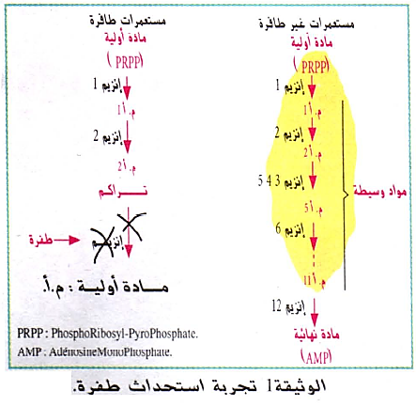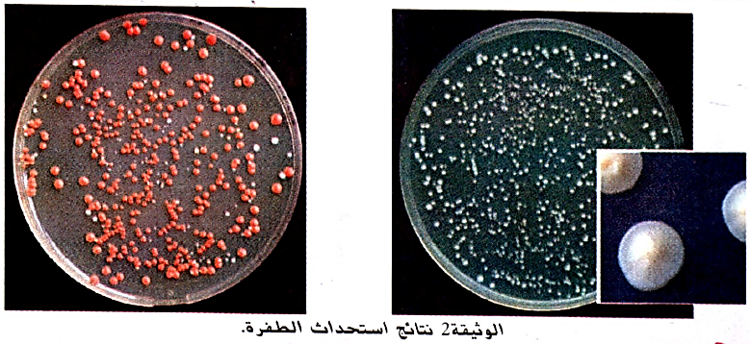
-------------------------------------------------------------------
- التعليمات:
- باستغلال الأمثلة المدروسة سابقا و المعطيات المقدمة، استخرج مفهوم الطفرة الوراثية.
--------------------------------------------------------------------
- الإجابة:
- استخراج مفهوم الطفرة الوراثية:
- استغلال الأمثلة المدروسة سابقا:
من خلال الأمثلة المدروسة سابقا (فقر الدم المنجلي، الليفة الكيسية، الإغراب، البوال التخلفي) يتبين في كل الحالات أن: التغير التلقائي في التتابع النيكليوتيدي للـ ADN (المورثة) ينتج عنه تغيير في تتابع الأحماض الأمينية الموافقة و بالتالي البروتين المسؤول عن الصفة (النمط الظاهري بمستوياته الثلاث) و بالتالي ظهور الأعراض المرضية.
--------------------------------------------------------------------
- استغلال الوثيقتين 1 و 2:
إن سبب ظهور المستعمرات الحمراء في العلبة (ب) هو الأشعة فوق البنفسجية التي تعرضت لها الخميرة مما أدى إلى حدوث طفرة وراثية حيث أصبحت غير قادرة على إنتاج الإنزيم 3 الذي يسمح لها بتحويل المادة الوسيطية 2 و بالتالي توقف السلسلة التركيبية في مستوى معين فتتراكم بذلك إحدى المواد الوسيطية (المادة الوسيطية 2) التي تتلون بالأحمر في وجود الأكسجين، فتظهر المستعمرات الطافرة ملونة باللون الأحمر.
- الاستنتاج: أدت الأشعة فوق البنفسجية إلى استحداث طفرة تسببت في تغير أحد الانزيمات المشرفة على السلسلة التركيبية للـ AMP.
--------------------------------------------------------------------
* و منه:
تتمثل الطفرة بتغير في تتابع النيكليوتيدات على مستوى المورثة مما يؤدي إلى تغير في المعلومة الوراثية فتتغير الصفة و يمكن أن تكون الطفرات مستحدثة (نتيجة تأثير المحيط كتأثير الأشعة الفوق البنفسجية، المعادن الثقيلة، التدخين ...) ويمكن أن تكون تلقائية.
2/ أنماط الطفرات الموضعية
- الوثائق 3 و 4 ص 153 و 5 ص 154
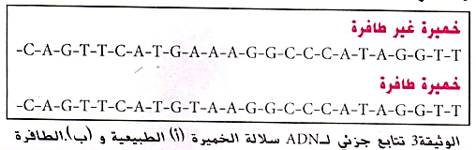
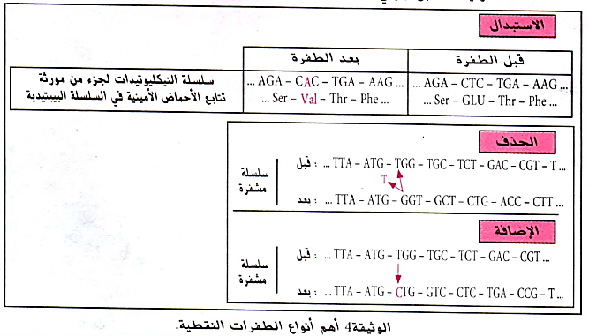
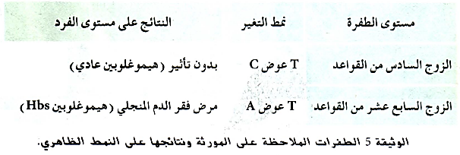
- التعليمات:
- باستغلال الوثائق، استخرج مختلف أنماط الطفرات الموضعية.
--------------------------------------------------------------------
- الإجابة:
- استخراج مختلف أنماط الطفرات الموضعية:
- استغلال الوثيقة 3:
- المقارنة بين تتابع النكليوتيدات في كل من المورثة المسؤولة عن تركيب الإنزيم 3 لسلالة الخميرة الطبيعية والطافرة:
تم استبدال القاعدة الآزوتية A في مورثة سلالة الخميرة الطبيعية بالقاعدة الآزوتية T في مورثة سلالة الخميرة الطافرة على مستوى الرامزة (الثلاثية) رقم 4.
- الإستنتاج: أدى تعريض الخميرة للأشعة فوق البنفسجية إلى حدوث طفرة تتمثل في استبدال قاعدة آزوتية على مستوى المورثة المسؤولة عن تركيب الإنزيم 3.
--------------------------------------------------------------------
- استغلال الوثيقة 4:
- تحديد أصل الطفرات الأخرى :
يمكن أن يكون أصل الطفرة على مستوى المورثة: استبدال، إضافة، أو نزع (حذف) نيكليوتيدة واحدة أو عدة نيكليوتيدات من القطعة.
ملاحظة :إذا مست الطفرة نكليوتيدة واحدة فقط فإنها تسمى" طفرة نقطية."
--------------------------------------------------------------------
- استغلال الوثيقة 5:
- تبيين أن تأثير الطفرة يختلف حسب موقع حدوثها:
يمثل جدول الوثيقة 5 الطفرات الملاحظة على مورثة الهيموغلوبين و نتائجها على النمط الظاهري حيث نلاحظ:
- حدوث الطفرة على مستوى الزوج السادس من القواعد الآزوتية (إستبدالC بـ (Tكان بدون تأثير أي بقيت جزيئة الهيموغلوبين طبيعية
- أما الطفرة التي حدثت على مستوى الزوج السابع عشر (استبدال A بـ T) فغيرت بروتين الهيموغلوبين، مما أدى الى ظهور صفة جديدة (مرض الدريبانوسيتوز).
- الإستنتاج: يختلف تأثير الطفرة حسب موقع حدوثها.
- ملاحظة: الطفرة التي لا تؤثر على شكل البروتين تدعى الطفرة الصامتة و تعود إلى كون بعض الأحماض الأمينية تملك أكثر من رامزة.
--------------------------------------------------------------------
* و منه:
يمكن أن يكون أصل الطفرة على مستوى المورثة: استبدال، انقلاب، إضافة، أو نزع نيكليوتيدة واحدة أو عدة نيكليوتيدات من القطعة.
- ملاحظة: طفرة الانقلاب هي حالة انقلاب نيكليوتيدتين أو عدة نيكليوتيدات متجاورة، مثلا: ACC CCA
3/ عواقب الطفرات التي مست مورثات خلايا جسمية و التي مست مورثات لخلايا جنسية
- الوثيقة 6 ص 154
نريد القيام بدراسة قصد التعرف على مورثة خضاب الدم و كيفية انتقالها عبر الأجيال.
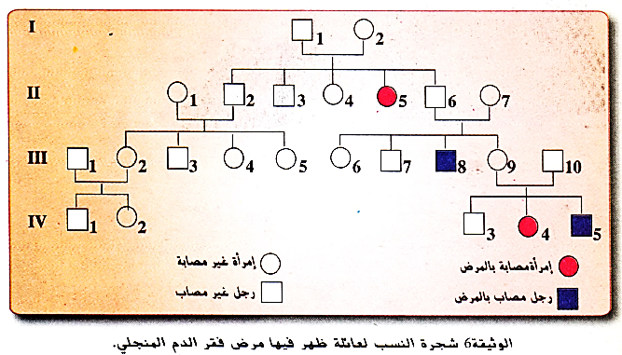
-------------------------------------------------------------------
- الوثيقة 7 ص 155
- تأثير الأشعة فوق البنفسجية على ADN خلايا الجلد:
یمكن لبعض المواد الكیمیائیة والفیزیائیة (كالأشعة فوق البنفسجیة، التدخین، المعادن الثقیلة ...) أن تزید من مخاطر الإصابة بطفرة، حیث یؤدي التعرض المطول لأشعة الشمس عند بعض الأشخاص (خاصة ذوي البشرة الفاتحة و النمش...) إلى ظهور طفرات على مستوى خلایا الجلد .
تؤثر الأشعة فوق البنفسجیة مباشرة على الـ ADNمسببة تشكل روابط بین قاعدتین آزوتیتین متجاورتین مما یؤدي إلى ظهور أورام نتیجة الإنقسام العشوائي للخلایا السرطانية.
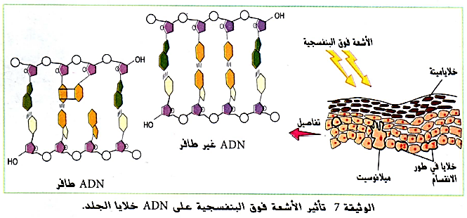
--------------------------------------------------------------------
- التعليمات:
- باستغلال الوثيقتين، استخرج عواقب الطفرات التي مست مورثات خلايا جسمية و الطفرات التي مست مورثات لخلايا جنسية.
--------------------------------------------------------------------
- الإجابة:
- استخراج عواقب الطفرات التي مست مورثات خلايا جسمية و الطفرات التي مست مورثات لخلايا جنسية:
- استغلال الوثيقة 6:
- تحديد الصفة السائدة و المتنحية للمورثة المدروسة:
إن صفة هيموغلوبين عادي HbA سائدة و صفة هيموغلوبين غير عادي HbS (المسؤولة عن فقر الدم المنجلي) متنحية، لأن المرض ظهر عند البنت رقم 5 رغم كون الأبوبن سليمين (فهما حاملين للأليل HbS لكنه لم يعبر عن نفسه لأنه متنحي) و بالتالي لا يظهر المرض إلا إذا كان الفرد متماثل اللواقح.
- تحديد الأنماط التكوينية لبعض أفراد العائلة المصابين ظاهريا أو الحاملين لأليل المرض:
* النمط التكويني للفرد 5 من الجيل II هو: (HbS/HbS) لأن الأليل المسؤول عن المرض HbS متنحي و بالتالي لا يظهر المرض إلا إذا كان الشخص متماثل اللواقح بالنسبة لصفة مرض فقر الدم المنجلي.
* النمط التكويني للفرد 6 من الجيل II هو: غير متماثل اللواقح (HbA/HbS) لأنه سليم ظاهريا لكنه حامل للمرض فهو بذلك ذو نمط وراثي هجين حيث نتج عن زواجه بالمرأة رقم 7 السليمة ظاهريا الإبن رقم 8 من الجيل III المريض بفقر الدم المنجلي.
* النمط التكويني للفرد 3 من الجيل IV هو: سليم ظاهريا يمكن أن يكون نقيا (HbA/HbA) أو هجينا (HbA/HbS).
* النمط التكويني للفرد 4 من الجيل IV هو: فرد مصاب فهو متماثل اللواقح (HbS/HbS) لأن الأبوين 9 و10 حاملين للمرض.
- بما أن المرض ظهر عند أجيال مختلفة من العائلة فهذا دليل على انتقال أليل المرض من الأبوين إلى الأبناء عبر الأمشاج و بالتالي فالطفرة قد مست الخلايا الجنسية و ورثت إلى الأبناء.
- الإستنتاج: تورث الطفرات التي تصيب مورثات الخلايا الجنسية إلى الأبناء.
--------------------------------------------------------------------
- استغلال الوثيقة 7:
يسبب التعرض المطول لأشعة الشمس فوق البنفسجية طفرة في مورثات الخلايا الجلدية (خلايا جسمية) تتمثل في تشكل روابط بین قاعدتین آزوتیتین متجاورتین مما یؤدي إلى ظهور أورام موضعية نتیجة الإنقسام العشوائي للخلایا السرطانية فلا يمكن أن تورث للأبناء و بالتالي تظهر عند الفرد الحامل لها فقط.
- الاستنتاج: تظهر الطفرات التي تصيب مورثات الخلايا الجسمية عند الفرد الحامل لها فقط.
--------------------------------------------------------------------
* و منه:
الطفرات أصل ظهور الصنويات (الأليلات) الجديدة كأشكال مختلفة لنفس المورثة (تتابع نيكليوتيدي مختلف)، و تظهر الطفرات التي تصيب مورثات الخلايا الجسمية عند الفرد الحامل لها فقط، و لا تظهر في الأبناء، بينما تورث الطفرات التي تصيب مورثات الخلايا الجنسية إلى الأبناء.
تساؤل: ما مصير الطفرة الوراثية؟
4/ دور المحيط في انتقاء الأنماط الظاهرة خلال الطفرات
- الوثيقتان 8 و 9 ص 156
أرفية السندر فراشة تقضي يومها مثبتة و باسطة أجنحتها على جذوع الأشجار و الجدران، يوجد منها سلالتان تختلفان عن بعضهما في اللون: سلالة طبيعية ذات لون أبيض منقط بالأسود (لونها فاتح) و سلالة طافرة ذات لون داكن.
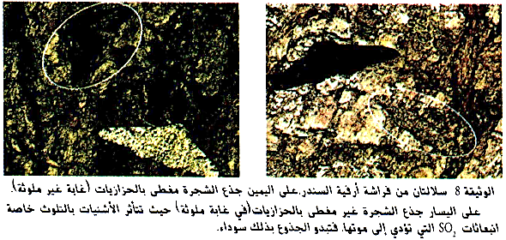
كانت السلالة الطبيعية هي الفئة السائدة في بريطانيا و ذلك حتى القرن 19، تم عزل أول عينة من السلالة الطافرة عام 1848 بمنطقة صناعية كبيرة (مانشستر) و التي ازداد انتشارها في المناطق الصناعية، أما السلالة الطبيعية فكانت أكثر انتشارا في المناطق الريفية.
- تجربة: سمحت دراسة ميدانية عام 1955 بفهم آلية التطور العددي لهذه الفراشة، أجريت التجارب بالتوازي في منطقة صناعية، حيث يؤدي فيها التلوث إلى ظهور اللون الأسود في قشرة جذوع الأشجار، و منطقة ريفية تكون فيها جذوع الأشجار فاتحة نتيجة تغطيتها بالحزازيات.
1- ننصب فخا للفراشات الأصلية للمنطقة و ذلك لتقدير تردد الأنماط الفاتحة و الداكنة في الفئات الطبيعية.
2- تم تسريح عدد كبير من هذه الفراشات في الوسط بعد وسمها في بطونها، و بعد بضعة أيام يعاد أسرها من جديد.
3- نضع عددا متماثلا من الفراشات الفاتحة و الداكنة على جذوع الأشجار و نراقب افتراسها من طرف الطيور.
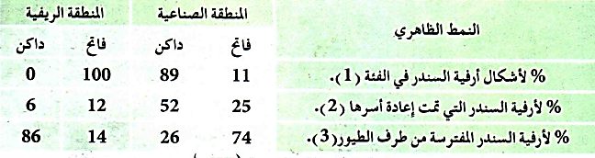
- الفراشات المستعملة في (2) و (3) ناتجة عن التربية في المخابر للحصول على عدد كبير منها.
--------------------------------------------------------------------
- التعليمات:
- باستغلال المعطيات و الوثائق، استخرج دور المحيط في انتقاء الأنماط الظاهرة خلال الطفرات.
--------------------------------------------------------------------
- الإجابة:
- استخراج دور المحيط في انتقاء الأنماط الظاهرة خلال الطفرات :
- استغلال الوثيقتين 8 و 9:
- يعود وجود نسبة عالية من الفراشات الفاتحة في المناطق الريفية إلى قلة التلوث، حيث تكون جذوع الأشجار في هذه المناطق مغطاة بالحزازيات الفاتحة، مما يجعل الفراشات أقل عرضة للإفتراس من طرف الطيور التي لا تتمكن من تمييزها نظرا لتماثل لون الفراشات مع لون جذوع الأشجار.
- يعود ارتفاع نسبة الفراشات الداكنة في المناطق الصناعية إلى كثرة التلوث في هذه المناطق، مما يؤدي إلى عدم نمو الحزازيات على جذوع الأشجار، فتكون هذه الجذوع داكنة، و بالتالي يصعب على الطيور التمييز بين الفراشات الداكنة و جذوع الأشجار، فتكون هذه الفراشات أقل عرضة للافتراس، أما الفراشات الفاتحة فإنها تتعرض للافتراس لأنه يسهل تمييزها عن الجذوع جذوع الداكنة.
- الإستنتاج: يمكن لبعض الطفرات (ظهور الفراشات الداكنة) أن تكون مفيدة لحاملها حيث يتدخل المحيط في الانتقاء الطبيعي لها (من طرف الطيور المفترسة) في وقت معين.
الخلاصة
- تتمثل الطفرة بتغير في تتابع النيكليوتيدات على مستوى المورثة.
- يمكن أن تكون الطفرات مستحدثة (نتيجة تأثير المحيط كتأثير الأشعة فوق البنفسجية، المعادن الثقيلة، التدخين ...) و يمكن أن تكون تلقائية.
- يمكن أن يكون أصل الطفرة على مستوى المورثة: استبدال، انقلاب، إضافة، أو نزع نيكليوتيدة واحدة أو عدة نيكليوتيدات من القطعة.
- الطفرات أصل ظهور الصنويات (الأليلات) الجديدة كأشكال مختلفة لنفس المورثة (تتابع نيكليوتيدي مختلف).
- التنوع الشكلي للـ ADN داخل النوع الواحد هو نتيجة لتراكم الطفرات عبر الأجيال المتعاقبة.
- يتدخل المحيط في انتقاء الطفرات المفيدة لفرد ما في وقت معين، و يمكن لهذه الطفرات الوراثية التي تفيد حاملها أن تنتقل إلى الأنسال، كما يمكن أن تنقل طفرات دون أن تحقق فائدة منتقاة (طفرات محايدة).
- تظهر الطفرات التي تصيب مورثات الخلايا الجسمية عند الفرد الحامل لها فقط، و لا تظهر في الأبناء، بينما تورث الطفرات التي تصيب مورثات الخلايا الجنسية إلى الأبناء.
- إن الامتزاج داخل و بين الصبغيات الذي يحدث أثناء الانقسام المنصف والإلقاح يؤدي إلى تشكل أنماط جديدة قد تستمر أو لا تستمر عبر الزمن تبعا لتأثيرات المحيط المفروضة على الأنماط الظاهرة.
التقويم
- أنجز مخططا يوضح الآليات المؤدية إلى تغيير الأفراد داخل النوع الواحد.
--------------------------------------------------------------------

الإجابة
